«Liburu inprimatuen eta liburu digitalen konbinazio estrategikoa ekitatea eta hezkuntzaren kalitatea hobetzeko katalizatzailea izan daiteke. Bi formatuak eraginkortasunez bateratzeko gai diren hezkuntza sistemek emaitza hobeak lortzeko joera dute funtsezko konpetentzietan. Liburu inprimatuen indarguneak (kontzentrazioa eta ulermen sakona sustatzeko gaitasuna) eta baliabide digitalen alde onak (adibidez, irisgarritasuna eta moldakortasuna) orekatzen dituzte».

(Ismael Sanz eta Álvaro Choi, Pisa in Focus 2022)

- Sarrera 3
1.1 HEZKUNTZA TESTUINGURUA ETA JUSTIFIKAZIOA 4
Egungo erronkak 4
2. Egungo esparru arauemailea 6
Lehen Hezkuntza 9
> Deskriptore operatiboak 9
> Ebaluazio irizpideak 10
Derrigorrezko Bigarren Hezkuntza 11
Digitalizazioa jakintzagaia 11
> Konpetentzia espezifikoak 11
> Ebaluazio irizpideak 12
3. Esparru teoriko eta kontzeptuala 14
3.1 Hezkuntza hibridoa: definizioa 15
3.2 Teknologia hezkuntzan txertatzea 16
3.3 Hezkuntza proiektu hibridoen alde onak 18
3.4 Paperean oinarritutako ikaskuntza moduen ekarpenak 18
3.5 Baliabide digitalen ekarpenak 20
3.6 Metodologia aktiboak eta ikaskuntza mistoa 21
3.6.1 Ikaskuntza konpetentzialaren oinarri pedagogikoak 21
3.6.2 Ikaskuntza konpetentziala sustatzen duten metodologia aktiboak ikuspegi hibridoarekin 23
a) Ikaskuntza kooperatiboa 23
b) Indukziozko metodoak: erronketan oinarritutako ikaskuntza (PBL) 24
c) STEAM ikaskuntza 26
4. Teknologia ongi erabiltzeko gida 28
4.1 Eredu hibridoen abantailak 29
4.2 Familientzako gomendioak 30
5. Komunikazioa familiei eta ikastetxeari 31
Familientzako gutuna 32
Proiektuaren aurkezpena 33
6. Eranskinak 34
Familientzako trebakuntza 35
Universidad de Padres 35





Sarrera

1.1 HEZKUNTZA TESTUINGURUA ETA JUSTIFIKAZIOA
Egungo hezkuntza testuingurua sakon aztertu behar da, ikasgeletan teknologia inplementatzea justifikatzeko. Azterketa horretan, hau guztia jaso behar da:

Egungo erronkak
Hezkuntza sistema oso une garrantzitsuan dago. Elkarri lotutako erronkak ditu aurrez aurre. Hori dela eta, berehalako arreta bideratu behar da, eta estrategia berritzaileak behar dira kalitate oneko hezkuntza ekitatiboa eta XXI. mendeko eskakizunetara egokitutakoa bermatzeko.
Erronka horien artean, hauek nabarmendu behar dira: arrakala digitala, ikasle bakoitzaren ikaskuntza premiei buruzko gero eta kontzientzia handiagoa, eta etorkizun digitalaren aurrean behar bezalako prestakuntza izateko premia larria.

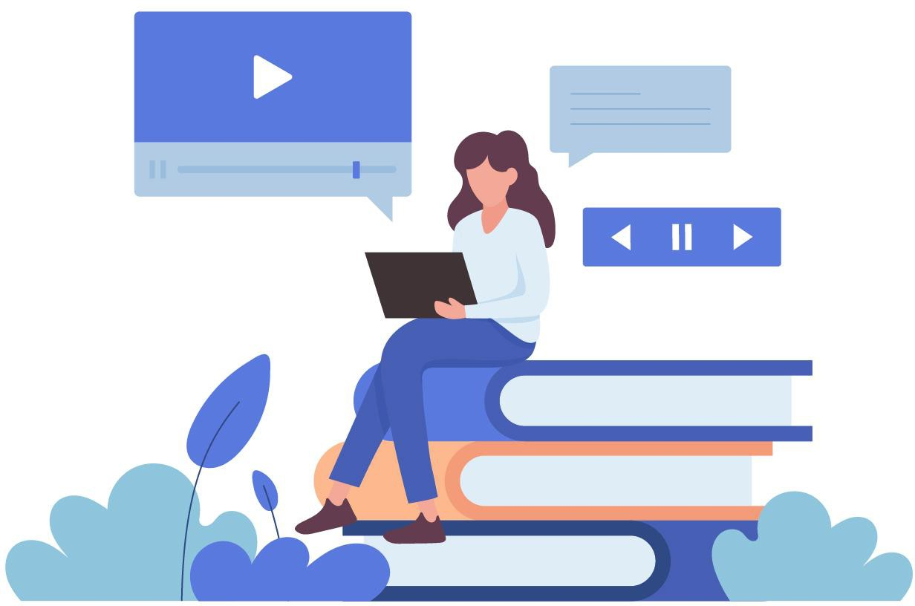

Arrakala digitala ez da gailuak eta konektibitatea eskuratzeko desparekotasuna soilik. Horrez gain, egungo gizartean bete-betean aritzeko behar diren trebezia digitalen inguruko desparekotasunak daude. Ikasleek eta irakasleek kalitate oneko baliabide teknologikoak ezin eskuratzeak eta trebakuntza nahikoa ez jasotzeak jada bazeuden desparekotasunak areagotu ditu. Ondorioz, zaildu egiten da teknologiak irakaskuntza-ikaskuntza prozesuan eskain ditzakeen onurei probetxu ateratzeko aukera.

Bestalde, hezkuntzaren ohiko ikusmoldean, oinarria ikasle guztientzako eredu berbera zen. Aitzitik, gero eta desegokiagoa da, askotariko ikaskuntza erritmoak, estiloak eta gaitasunak baitaude ikasgeletan. Bakoitzaren ikaskuntza premiak asetzeko, ikasle bakoitzari begirako paradigma batera jo behar da, haren berezitasunak aitortu eta landu ahal izateko.
Hartara, metodologia pedagogiko malguak eta bereiziak inplementatu behar dira; edukiak eta ebaluazioak ikasle bakoitzaren ezaugarri espezifikoetara egokitu behar dira; eta laguntza eta baliabide pertsonalizatuak eman behar zaizkie horien beharra dutenei. Ikasle guztiek hezkuntza ibilbide arrakastatsua lortzen dutela bermatzeko eta, beraz, ikasleen ahalmena maximizatu eta inklusio osoa sustatzeko, oso garrantzitsua da ikaskuntza zailtasunak goiz identifikatzea, banakako esku hartze planak inplementatzea eta irakasleak, familiak eta beste profesional batzuk elkarlanean aritzea.

Etorkizun digitala dela eta, herritarren konpetentziek tresna teknologikoak erabiltzeaz harago joan behar dute. Etorkizun digitalerako prestatzeari begira, pentsamendu kritikoa garatu behar da, eta sormena, arazo zailak konpontzeko gaitasuna, ingurune birtualean elkarlanean aritzea, informazioa eta hedabideak erabiltzeari begirako alfabetatzea eta teknologiaren alderdi etikoak eta sozialak ulertu behar dira. Hezkuntza sistemak norbanakoak trebatzeko erantzukizuna du: etengabe aldatzen den ingurune batera egokitzeko gauza izan behar dute, teknologia arduraz eta eraginkortasunez erabiltzen jakin behar dute, eta ekarpena egin behar dute gizarte digitalean, modu aktiboan eta sormena baliaturik. Horretarako, konpetentzia digitalak zeharka txertatu behar dira curriculumean; ikaskuntza autonomoa eta esperimentazioa sustatzen dituzten metodologia aktiboak eta partaidetzazkoak bultzatu behar dira; eta irakasleen trebakuntza etengabe eguneratu behar da, ikasleen gidari izateko eraldaketa digitaleko prozesuan.

Azken batean, erronka horiei osotasunean eta koordinaturik heltzea ezinbestekoa da hezkuntza sistema bidezkoagoa eta inklusiboagoa eraikitzeko, XXI. mendeko erronkei ekiteko prest, eta hartara, belaunaldi berrientzako etorkizun oparoa bermatzeko


Egungo esparru arauemailea

ITURRIA:
https: /intef.es/competencia-digital-educativa/competencia-digital-del-alumnado/#:~:text=La%20 LOMLOE%20establece%20que%20el,la%20sostenibilidad%20medioambiental%2C%20los%20valores
Oinarrizko Hezkuntzaren curriculuma zehaztu eta Euskal Autonomia Erkidegoan ezartzeko maiatzaren 30eko 77/2023 Dekretuan finkatzen da hezkuntza sistemak bermatu behar duela ikasleak erabat sartzea gizarte digitalean, eta bitarteko digitalak arduraz kontsumitu eta modu kritikoan eta seguruan erabiltzen irakatsiko zaiela, giza duintasuna, justizia soziala eta ingurumen iraunkortasuna errespetatzeko moduan, baita oinarrizko eskubideak ere, eta bereziki pertsonen eta familien intimitatea eta datu pertsonalen babesa.

Haur Hezkuntzako 75/2023 dekretuak xedatzen du etapa horretan ikasleak alfabetatze digitalerako prozesuarekin hasiko direla. Horrek esan nahi du, besteak beste, informazioa, komunikazioa eta edukiak sortzea bitarteko digitalen bidez lortu behar dutela; halaber, tresna digitalak modu osasungarri eta arduratsuan erabili behar dira ikaskuntzarako, adibidez, pentsamendu konputazionala garatzeko, zeregin edo arazo digitalak zein ez-digitalak logikaz ebazteko modu gisa.

Oinarrizko Hezkuntzako 77/2023 dekretuarekin bat etorriz, ikasteko ingurune pertsonalaren digitalizazioa Lehen Hezkuntzan hasten da, eta estrategiak garatzen dira informazioa gidaritzapean bilatzeko, zaindutako ingurune digitaletan komunikatzeko, segurtasunez erabiltzeko eta ongizate digitala zaintzeko. Era berean, etapa honetako ikasleak diseinuaren eta pentsamendu konputazionalaren arloko proiektuak garatzen hasiko dira, irtenbide teknologiko errazak sortzeko (blokeen araberako programazioa, robotika, 3Dn inprimatzea...). Dekretu horretan aipatzen diren deskriptore operatiboek adierazten dute zer maila espero den ikasleengandik Lehen Hezkuntza amaitzen dutenean, konpetentzia digitalari dagokionez.

Aurreko etapetan lortu diren jarduera mailak abiapuntutzat hartuta, DBHko ikasleek, prebentzio neurriak hartuko dituzte gailuek, pribatutasunak eta ongizate pertsonalak ingurune digitaletan jasan ditzaketen arrisku eta mehatxuei aurre egiteko, kultura digitala probetxuz erabili ahal izateko.
Orobat, planteatuko zaizkien ikaskuntza egoeretan, ikasleek irtenbide digitalak garatu ahalko dituzte arazo zehatzen aurrean. Horretarako, algoritmoak diseinatu eta inplementatuko dituzte, prozesuak automatizatu eta kontrol sistema programagarrietan eta robotikan aplikatzeko. Halaber, agertzen ari diren teknologiekin ariko dira; esate baterako, Gauzen Internetekin (IoT), adimen artifizialarekin (AA) eta big datarekin.

Dekretu horretan aipatzen diren deskriptore operatiboek adierazten dute zer maila espero den ikasleengandik DBH amaitzen dutenean, konpetentzia digitalari dagokionez, Lehen Hezkuntzarekin ikusi dugun bezala.

Batxilergoko dekretuan, etapa honetan espero diren funtsezko konpetentzien barneratze maila eta deskriptore operatiboak definitzen dira, konpetentzia digitalaren harira. Etapa amaitzen denerako, ikasleek horiek guztiak izan behar dituzte. Etapa honetan, modalitate zientifiko-teknologikoaren barruan, Teknologia eta Ingeniaritza I eta II jakintzagaia dago, automatizazioarekin eta sistema robotikoekin lotutako konpetentziak eta jakintzak lantzeko, sortzen ari diren teknologien testuinguruan (adimen artifiziala, big data eta Gauzen Interneta). Alde horretatik, trebakuntza eta sorkuntza prozesuan txerta daitezke egungo tresnekin, ikasleei hurbiltzeko eta oinarriei buruzko ikuspegi teknikoa emateko.

Irakasleek onuren berri ematen digute landa azterlanetan eta, onura horiek ikusirik eta hezkuntza araudiak dakartzan erronkak kontuan izanik —herrialdean ez ezik, baita Europan ere—, ikasgelan teknologia egotea eta ondo erabiltzea, irakasle, ikasle eta familien gaikuntzarekin batera, mesedegarria da ikasleek konpetentzia digitalaren deskriptore operatiboak lortzeko, hori baita nahitaezko hezkuntza aldia amaitutakoan erdietsi beharreko xedea, irteera profilarekin bat.
Teknologia funtsezkoa da ikasleek legean proposatzen den irteera profila bete dezaten. Hartara, edukien kontsumitzaile bihurtzeaz gain, sortzaile, kolaboratzaile eta pentsalari kritiko ere izango dira ingurune digitalean.

Curriculumean hainbat konpetentzia espezifiko daude finkatuta Lehen Hezkuntzarako eta Derrigorrezko Bigarren Hezkuntzarako (DBH), eta ikasleek teknologia erabiltzea behar da esplizituki horiek eskuratzeko. Jarraian, testuinguru horretan garrantzitsuenak diren deskriptore operatiboak eta ebaluazio irizpideak zehaztuko dira:

Lehen Hezkuntza

Konpetentzia digitala (KD): Konpetentzia digitalak ikaskuntzarako, lanerako eta gizartean parte hartzeko teknologia digitalen erabilera kritikoa, segurua, osasungarria, iraunkorra, sortzailea eta arduratsua eskatzen du, bai eta teknologia horien bidez pertsonekin edo gailuekin elkarreragitea ere.

- Deskriptore operatiboak

  - KD1. Bilaketa gidatuko estrategia errazak erabiltzen ditu informazioa eskuratzeko (hitz gakoak, informazio garrantzitsuaren analisia, datuen antolamendua), jarrera kritikoarekin, informazio beharrak identifikatuta, eta fitxategiak eta edukiak gordeta eta berreskuratuta.
  - KD2. Norberak edo beste batzuek sortutako edukia sortzen eta editatzen du, integratzen eta berregiten du, hainbat formatutan (testua, taula, irudia, audioa, bideoa, programa informatikoa...), ideiak, sentimenduak eta ezagutzak adierazteko tresna digitalak erabiliz, jabetza intelektuala eta egile eskubideak errespetatuz eta modu antolatuan gorde eta berreskuratuz.
  - KD3. Eskolako jardueretan eta/edo proiektuetan parte hartzen du, tresna edo plataforma birtualak erabiliz, ezagutza berria eraikitzeko, hainbat bitartekoren bidez komunikatzeko (txata, mezularitza, bideodeiak), gai bati buruz eztabaidatuz edo produktuak sortuz elkarlanean lan egiteko, datuak eta edukiak ingurune digital mugatuetan eta modu seguruan gainbegiratuta partekatzeko, bere nortasun digitalaren jarrera ireki eta arduratsuarekin.
  - KD4. Normalean, irakaskuntza orientazioarekin, prebentzio neurriak aplikatzen ditu teknologia digitala erabiltzean gailuak babesteko (antibirusa erabiltzea, pasahitzak kudeatzea), datu pertsonalak (pribatutasuna), osasuna eta ingurumena, badaki nola hartu prebentzio neurriak ziberjazarpenetik babesteko, eta jabetzen da identitate digitalarekin lotutako onurez eta arriskuez.
  - KD5. Konponbide digital erraz eta jasangarriak garatzen hasten da (material teknologikoak berrerabiltzea, blokekako programazio informatikoa, hezkuntza robotika, etab.), sormenez proposatutako arazo zehatzak edo erronkak ebazteko, behar izanez gero laguntza eskatuz eta softwarearen eta aplikazioen funtzio sinple batzuk altuz (oinarrizko konfigurazio aukerak).

- Ebaluazio irizpideak

  - 1.3: Gailu eta baliabide analogikoak eta digitalak hezkuntza testuinguruaren beharren arabera erabiltzea, eta erabilera seguruko ohiturak hartzea.
  - 1.2: Informazioa banaka eta taldeka bilatzea eta hautatzea, hainbat iturri seguru eta fidagarri kritikoki erabilita, oinarrizko lexiko zientifikoa bereganatuta eta ingurune natural, sozial eta kulturalarekin lotutako ikerketetan aplikatuta.
  - 3.3: Diseinu arazo bati irtenbidea emango dion azken produktu bat garatzea, taldean, prototipo desberdinetan edo irtenbide digitaletan probatuz eta tresna, gailu, teknika eta material egokiak modu seguruan erabiliz.

Derrigorrezko Bigarren Hezkuntza
Digitalizazioa jakintzagaia
- Konpetentzia espezifikoak
  - 1. konpetentzia espezifikoa: Problema tekniko sinpleak identifikatu eta ebaztea eta gailuak etxeko sareetan konektatu eta konfiguratzea, hardware ezagutzak eta sistema eragileak aplikatuz, eguneroko erabilerako tresna eta instalazio informatikoak eta komunikaziokoak kudeatzeko.
  - 2. konpetentzia espezifikoa: Pentsamendu konputazionalaren printzipioak erabiltzea egoera eta arazo zehatzak modu eraginkor, sortzaile eta berritzaile batean konponduko dituzten algoritmoak eta aplikazio informatikoak diseinatu eta garatzeko, programazio hizkuntza sinple bat erabiliz.
  - 3. konpetentzia espezifikoa: Ikasteko ingurune pertsonala (IIP) konfiguratzea, elkarreraginez eta esparru digitaleko baliabideak baliatuz, etengabeko ikaskuntza optimizatzeko eta kudeatzeko.
  - 4. konpetentzia espezifikoa: Ongizate digitala sustatuko duten ohiturak hartzea, prebentzio eta zuzenketa neurriak aplikatuz, gailuak, datu pertsonalak, osasuna bera eta ingurumena babesteko.
  - 5. konpetentzia espezifikoa: Herritartasun digital kritikoa eta aktiboa agertzea, teknologia digitalek gizartearen hainbat esparrutan egindako ekarpena aitortuz, sarean egin daitezkeen ekintzak ezagutuz eta haien ondorioak identifikatuz, teknologiari erabilera aktiboa, arduratsua eta etikoa emateko.
  - 6. konpetentzia espezifikoa: Ideia, proposamen edo soluzio digitalak hainbat forotan bakarka eta taldean adieraztea, komunikatzea eta hedatzea, hizkuntza egitura eta terminologia tekniko egokiak eta eskuragarri dauden baliabideak erabiliz eta informazioa partekatzeko eta talde lana sustatzeko beharrezkoak diren elementuak eta teknikak aplikatuz.
  - 7. konpetentzia espezifikoa: Trebetasun pertsonalak eta sozialak garatzea, norberaren eta besteen indarrak eta ahuleziak ezagutuz eta emozioak eta esperientziak eraginkortasunez identifikatuz eta kudeatuz, ongizate pertsonala sustatzeko eta ikasleei ikaskuntza hobetzea eta zehaztutako helburuak lortzea ahalbidetuko dieten harreman osasungarriak sortzeko.
- Ebaluazio irizpideak
  - 1.1: Gailuak konektatzea eta sare lokalak kudeatzea, hari bidezko eta hari gabeko komunikazio sistemei lotutako ezagutzak eta prozesuak jarrera proaktiboarekin aplikatuz.
  - 1.2: Sistema eragileak instalatzea eta mantentzea, haien ezaugarriak premia pertsonalen arabera konfiguratuz.
  - 2.2: Pentsamendu konputazionalaren printzipioak aplikatzea problemak ebazteko, problema zati sinpleagoetan deskonposatuz, patroiak ezagutuz eta abstrakzioa algoritmoak diseinatzeko oinarri gisa erabiliz.
  - 3.3: Eduki digitalak bakarka edo taldean sortzea, integratzea eta berregitea, ezagutza eta eduki digital berriak modu sormenezkoan sortzeko tresnarik egokienak hautatuz.
  - 4.1: Datu pertsonalak eta interneten sortutako aztarna digitala babestea, sare sozialen eta lan espazio birtualen pribatutasun baldintzak konfiguratuz.
  - 5.1: Datuak eta tresna digitalak etikoki erabiltzea, etiketa digitalari buruzko arauak aplikatuz eta sareko komunikazioan, kolaborazioan eta parte hartze aktiboan erabilera lizentziak eta jabetza intelektualekoak errespetatuz.
  - 6.1: Proposamen edo konponbide teknikoak eraginkortasunez aurkeztea eta zabaltzea, diskurtsoaren hizkuntza egitura, hiztegi tekniko, intonazio, espresio, denboraren kudeaketa eta egokitzapen egokia eta hizkuntza inklusiboa eta ez-sexista erabiliz eta kultura aniztasuna eta hura adierazteko moduak errespetatuz.
  - 7.2: Digitalizazioa jakintzagaiko ikaskuntza egoerei aurre egitean pertseberantzia eta motibazio positiboa agertzea, kritika arrazoitua onartuz.
  - 7.3: Aktiboki laguntzea eta harremanak eraikitzea, talde heterogeneoetan lan eginez, elkarren artean modu eraginkorrean komunikatuz, modu kritiko eta sormenezkoan pentsatuz eta erabaki adostuak eta informatuak hartuz, ikasitako edukiak aplikatzea dakarten problemak ebazteko.

Deskriptore operatibo horiek eta ebaluazio irizpideek adierazten dute nolako garrantzia ematen dion curriculumak teknologiaren erabilera trebe eta arduratsuari hezkuntza prozesuan, ikasleak eraginkortasunez aritu daitezen egungo gizarte digitalean.



Esparru teoriko eta kontzeptuala
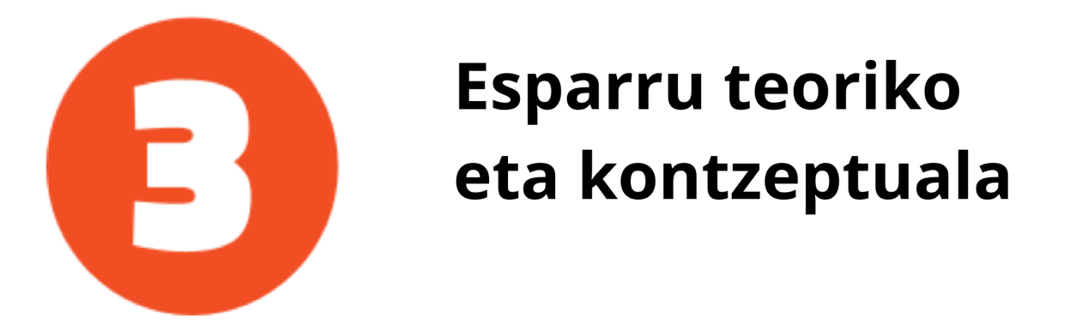

3.1 Hezkuntza hibridoa: definizioa
Hezkuntza erakundeari eta ikastetxeei dagokienez, hezkuntza proiektu hibridoa dela esaten dugu hainbat ikaskuntza modu konbinatzen dituen ikuspegi pedagogikoa baliatzen denean. Malgutasunez aplikatzen da ikasgelan, ikastetxeko hezkuntza proiektuan definitutako denborak, baliabideak eta plangintza aintzakotzat hartuta, eta hezkuntzaren kalitatea hobetzeko xedearekin, beti ere. Beraz, konbinatu behar dira:
    - Tresna digitalak
    - Paperarekin lan egitea
    - Manipulazio jarduerak

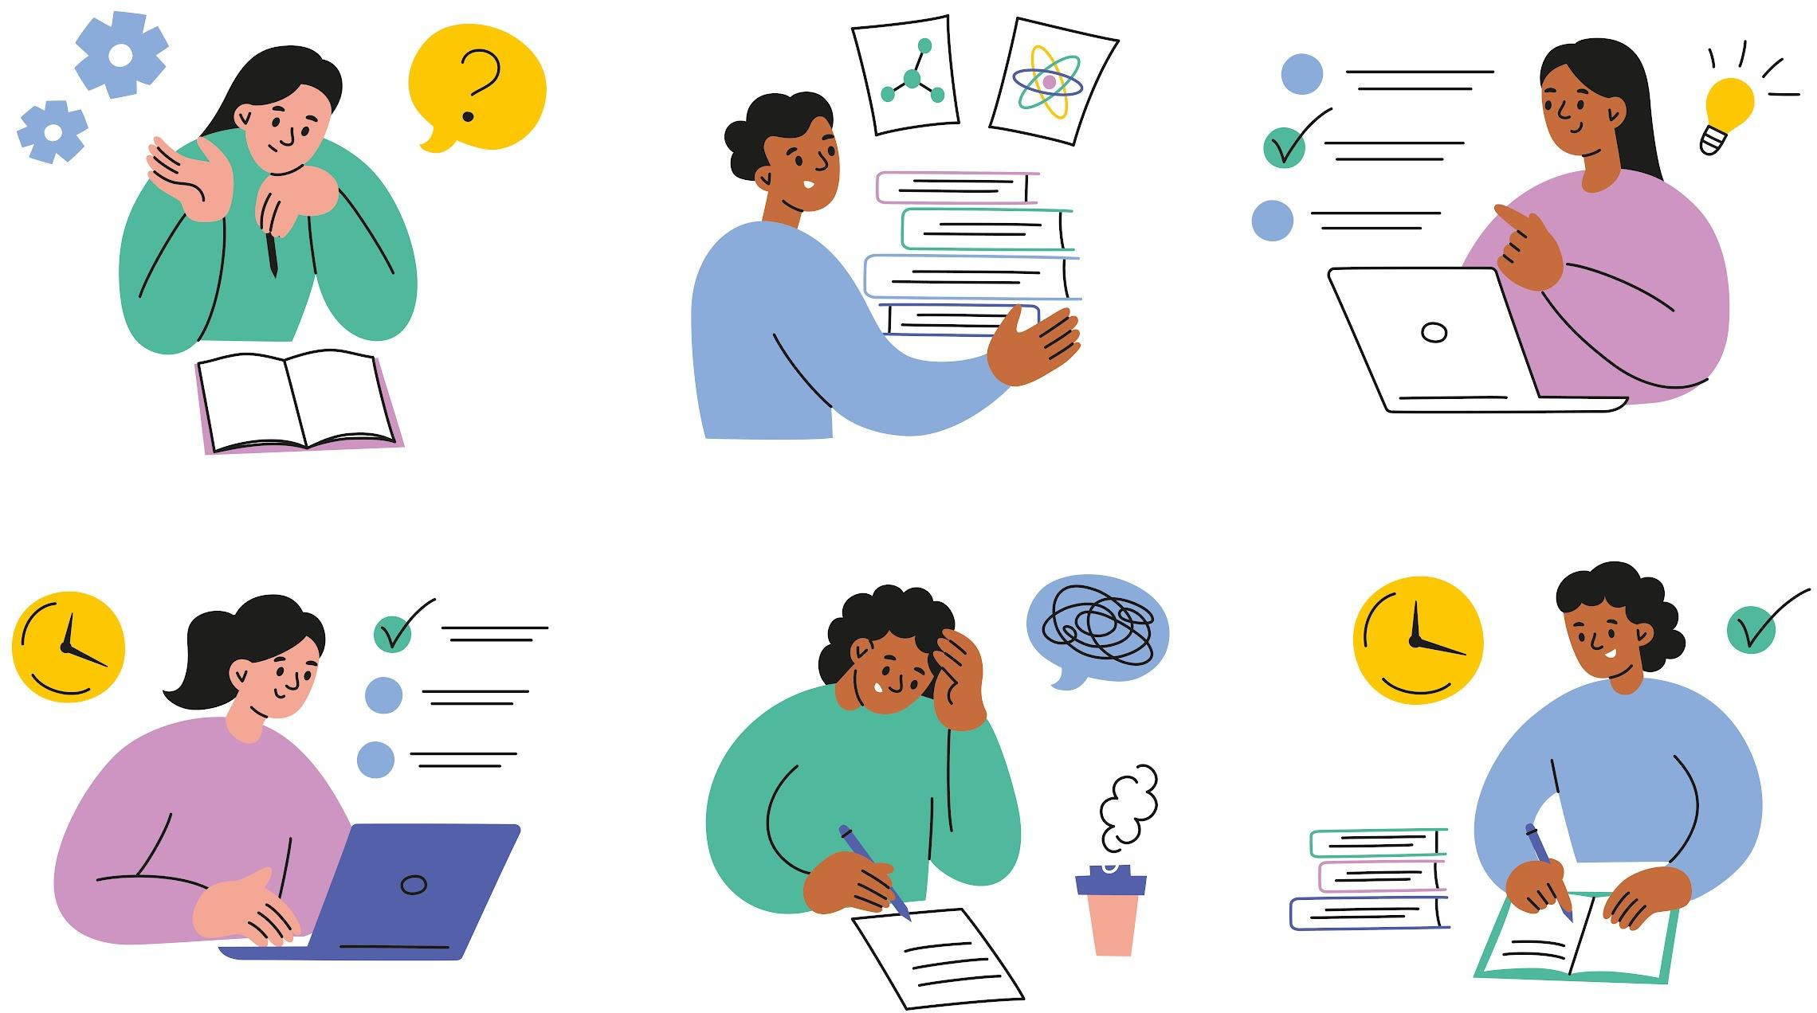

Eredu horrek hau sustatzen du: metodologia aktiboak erabiltzea (adibidez, erronketan oinarritutako ikaskuntza edo ikaskuntza paisaiak), konpetentzia digitala garatzea (bai ikasleek, bai irakasleek), Ikaskuntzarako Diseinu Unibertsalaren (IDU) printzipioak aplikatzea eta ebaluazio jarraitu konpetentziala, hezigarria eta multimodala.

Onura nagusietako batzuk dira ikasleen aniztasunari erantzutea, haien autonomia sustatzea eta curriculumeko funtsezko konpetentziak garatzea.

Oro har, denborak, espazioak eta baliabideak egokitzeko aukera ematen duela esan daiteke, esperientzia pertsonalizatuagoak, inklusiboagoak eta egungo munduarekin konektatuak eskaintzeko.

3.2 Teknologia hezkuntzan txertatzea
Tresna teknologikoak egungo hezkuntza panoraman txertatzea irakaskuntza-ikaskuntza prozesua dinamizatu eta aberasteko aukera garrantzitsua da. Dena den, nahi diren emaitzak lortzeko eta jardun pedagogiko eraginkor eta jasangarri gisa sendotzeko, pixkanaka eta ardura handiz lantzea nahitaezkoa da. Ikuspegi horrekin, teknologia hezkuntzaren osagarri baliotsua eta katalizatzaile izatea bermatzen da. Hala, jada badiren estrategia pedagogikoak indartu egingo ditu ezkutatu beharrean edo helburua ez da teknologia bera izango.

Proiektu digital batek hura eraginkortasunez txertatzeko oinarriak ezarri behar ditu. Zehatz-mehatz identifikatu behar da hezkuntza prozesuaren zer alderditan izan daitekeen mesedegarria tresna teknologikoak txertatzea.

Tresna teknologikoen hautaketak zuzeneko lotura izan behar du aldez aurretik definitutako helburu pedagogikoekin.

Hautaketa egiteko funtsezko irizpide bat da erabilerraza izatea, irakasle zein ikasleentzat. Interfaze atseginak dituzten tresna intuitiboak erabiltzen badira, errazago txertatuko dira eta ikaskuntza kurba txikiagoa izango da. Era horretan, frustrazioa ere arinduko da eta ikaskuntzari eskainitako denbora maximizatuko da.

Txertatzeko prozesua tresna kopuru mugatu batekin hastea komeni da. Estrategia horren bidez, irakasleak sakon treba daitezke, ahalmen pedagogikoak esplora ditzakete, eta, halaber, hainbat plataforma eta aplikazio aldi berean txertatzeak ekar dezakeen gainkarga sentsazioa saihestu dezakete. Gainera, ziurtatu egin behar da hautatzen diren tresnek laguntza tekniko egokia eta irisgarria dutela, sortu daitekeen edozein gorabehera edo zalantza bideratzeko.

Irakasleak gaitzea ezinbestekoa da teknologia txertatzeko edozein ekimen arrakastatsua izateko. Irakasleei trebakuntza programak eta tailer praktikoak eskaini behar zaizkie, hautatzen diren tresnak klaseetan eraginkortasunez erabiltzeko behar diren abileziak eta ezagutzak lortu ditzaten.
Tresna teknologikoen erabilera eraginkorrean laguntzeko, gida praktikoak, tutorialak, txantiloiak eta beste hezkuntza baliabide digital batzuk garatu behar dira eta irakasleen eskura jarri, eta esanguratsuak eta kalitate onekoak izan behar dute. Bestalde, irakasleek materialak sortzea eta trukatzea sustatu behar da, elkarlaneko eta elkar aberasteko kulturaren mesedetan.

Teknologia txertatzea ez da geldirik dagoen proiektu bat; aitzitik, prozesu dinamiko bat da, ebaluazio jarraitua behar duena epe luzera eraginkorra eta esanguratsua dela ziurtatzeko. Mekanismo erregularrak finkatu behar dira ikasle eta irakasleen atzeraelikadura jasotzeko, erabilerari buruzko datuak aztertzeko eta teknologiak ikaskuntza emaitzetan eta konpetentzien garapenean duen inpaktua ebaluatzeko.


Aldian behingo ebaluazioen emaitzak teknologia txertatzeko estrategietan doikuntzak eta optimizazio lanak egiteko erabili behar dira. Hala, iraunkortasuna eta epe luzerako helburu pedagogikoekin lerrokatzea ziurtatzen da.

Gogoratu behar da helburu pedagogikoak erdiesteko bitarteko bat izan behar duela teknologiak beti, hots, ez dela inoiz helburu bihurtu behar. Jomuga nagusia ikaskuntza esanguratsua izango da beti, baita abileziak garatzea eta edukiak sakon ulertzea ere.

3.3 Hezkuntza proiektu hibridoen alde onak
    - Arreta hezkuntza prozesua hobetzeko lanean jartzen da, ez formatuetan, aldatu egiten baitira aurrera egin ahala.
    - Metodo bakoitzaren intentsitatea eta zentzua modulatzeko aukera ematen du, ikastetxeko hezkuntza proiektuari jarraituz.
    - Hainbat ikaskuntza modu naturaltasunez bateratzen ditu ikasleen hezkuntza ibilbidean.
    - Berrikuntza pedagogikoko prozesuak eta metodologia aktiboak digitalizazio prozesuekin moldatzeko aukera bat da.
    - Irisgarritasuna, inklusioa eta aniztasunaren trataera errazten ditu, ikasleen premiei hobeto erantzuten baitzaie.
    - Planteamendu erradikalak eta modak baztertzen ditu, eta epe luzerako hezkuntza ikuspegia eta benetako testuinguru bakoitzera egokitutako erabakiak lehenesten ditu.
    - Ikaskuntza dinamika bermatzen du askotariko egoeretan: konektibitatea, gailu pertsonalak edo partekatuak, eta zuzkidura teknologiko ugariak.

3.4 Paperean oinarritutako ikaskuntza moduen ekarpenak
Paperean lan egitea bereziki baliotsua da ikaskuntza sakonari begira. Izan ere, egitura eta arreta eskaintzen ditu, eta irisgarriagoa da ikasle gehienentzat. Halaber, mesedegarria da idazketa pentsakorrerako, ideiak antolatzeko eta trebetasun motor eta linguistikoak garatzeko.

Paperak egiten duen ekarpena hamar gakoren bidez laburbil daiteke:

- Irakurmena sustatzen eta hobetzen du.
- Kontzentrazioa eta arreta jarraitua sustatzen ditu.
- Eskuz idazten denean, informazioaren prozesamendu sakonean parte hartzen duten garuneko eremuak aktibatzen dira.
- Epe luzerako memoria hobetzen du eta ikaskuntza sakona errazten du.
- Pentsamenduaren plangintza espaziala errazten du; ideiak bizkor islatzen dira eskema, kontzeptuen mapa eta azkar idatzitako oharretan.
- Lagungarria da abilezia pertsonalak eskuratzeko: antolaketa, nork bere letrarekin adieraztea, ortografia finkatzea, etab.
- Paperean egiten diren kanpoko azterketak eta probak (nazionalak eta nazioartekoak) praktikatu daitezke.
- Ez dago teknologiaren mende: edozein testuingurutan da irisgarri eta erabilgarria da konexiorik ez dagoenean edo gailuak mugatuak direnean. Beraz, begien nekea arintzen laguntzen du.
- Askotariko familiek ikaskuntzaren ebidentzia eta produktuen jarraipena egitea errazten du.
- Balio emozional eta afektiboa ematen du, pertsonaliza daitekeelako eta norbere nortasuna bideratu dezakeelako adin garrantzitsuetan.

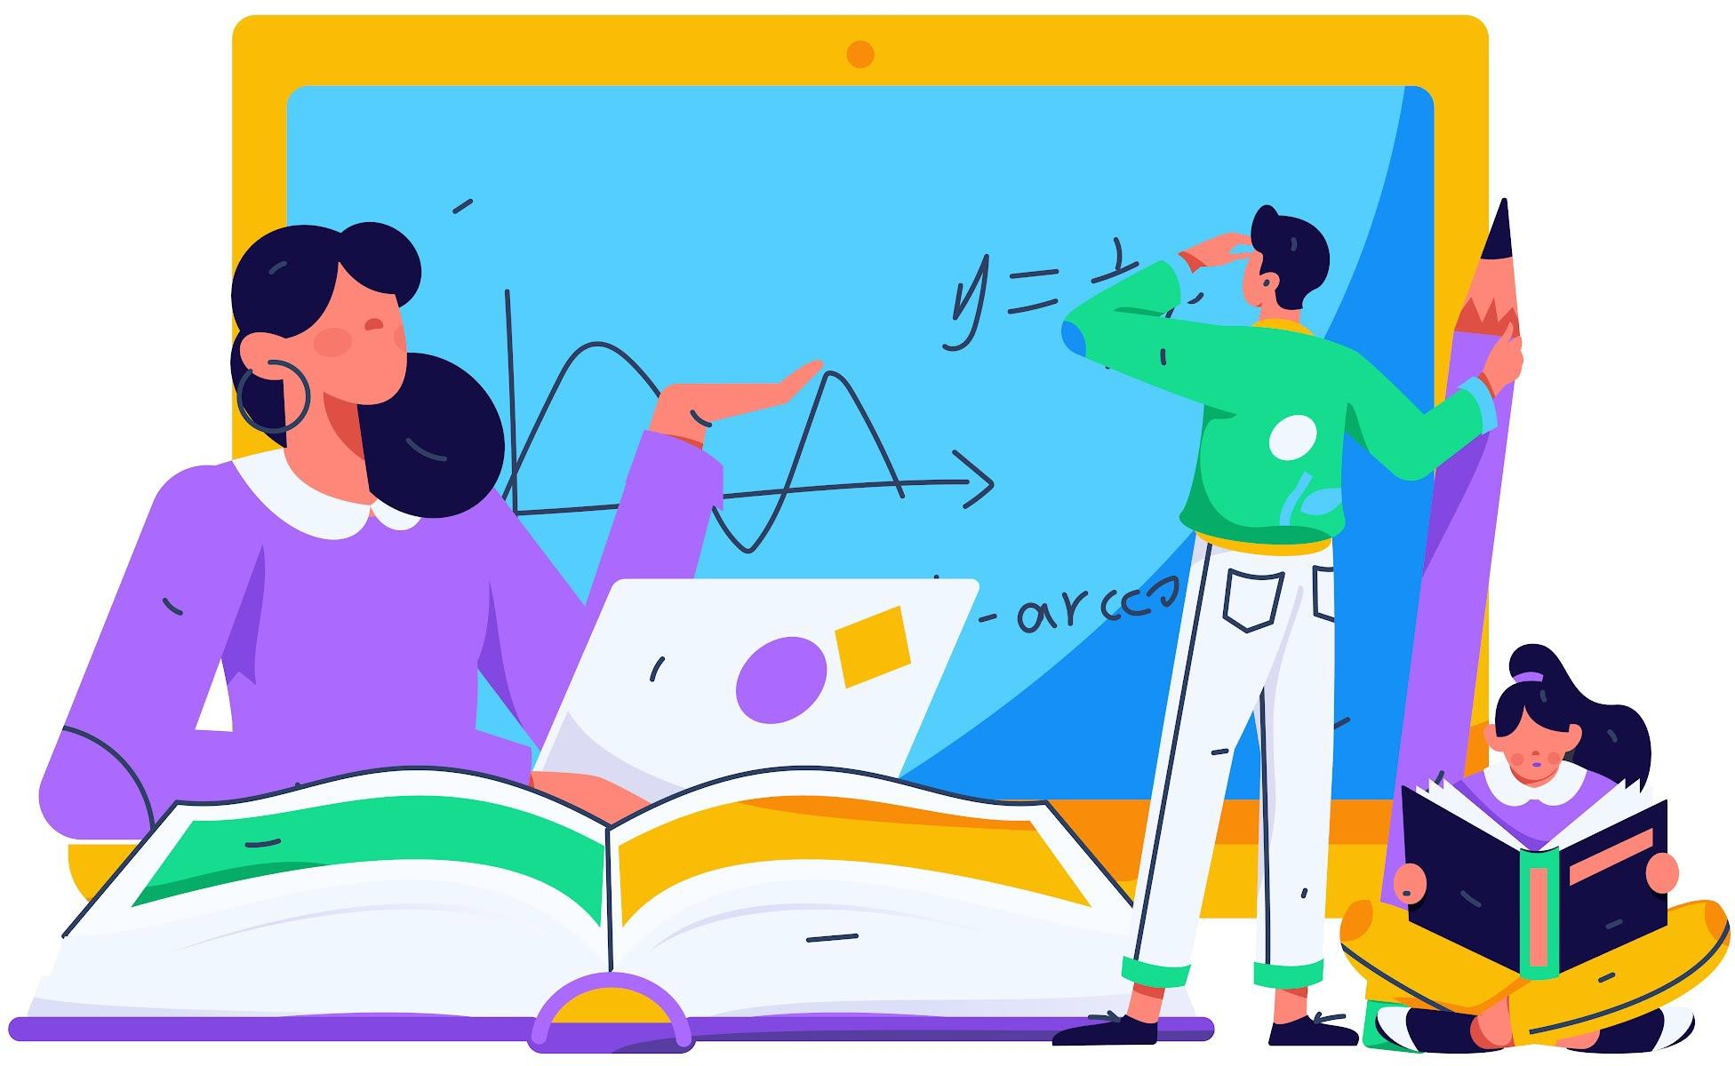
3.5 Baliabide digitalen ekarpenak
Tresna digitalen alde on nagusiak konpetentzia digitala garatzearekin lotuta daude; adibidez, eduki multimediak eskuratzea eta onlineko elkarlana. Interaktibitatea eta pertsonalizatzeko zein erritmoetara egokitzeko aukerak lagungarriak dira ikasgelako ikaskuntza egungo munduarekin konektatzeko. Interaktibitatea, pertsonalizazioa eta egungo munduarekin konektatzea eskaintzen du.

Hamar gako hauek nabarmendu behar dira:

    - Arintasuna eta moldakortasuna eskaintzen ditu, ikasgelako aniztasuna gero eta handiagoa dela kontuan izanik.
    - Ikaskuntza pertsonaliza daiteke: formatuak, tamainak, erabilgarritasuna...
    - Ikaskuntza prozesua aztertu eta hura hobetzeko erabakiak hartzeko datuak bermatzen ditu. Horrenbestez, etorkizunean sortu daitezkeen arazoak errazago prebeni eta aurreikus daitezke.
    - Esplorazioa, ikerketa eta hurbileko gaurkotasuna eskuratzea errazten du.
    - Ikasleei esleitutako zereginen jarraipena egin daiteke denbora errealean. Gainera, atzeraelikadura dago eta ebaluazio hezitzailea egin daiteke.
    - Elkarlaneko ingurunea eskaintzen du taldean lan egiteko, eta ebaluazio motibatzaile eta hezitzailea egiteko aukera asko daude. Halaber, atzeraelikadura berehala jasotzen da.
    - Lagungarria da jakin-mina, pentsamendu kritikoa eta autonomia garatzeko, nabigazioa, segurtasuna eta prebentzio neurriak kudeatzen direnean.
    - Teknologiak benetako bizitzako egoera askotan behar den konpetentzia digitala lortzeko balio du. Era berean, norbere garapenean eta lan merkatuan zein benetako bizitzan integratzeko abilezietan ere beharrezkoa da.
    - Ikastetxeetako gailuak ikaskuntzara bideratuta dagoen ingurune seguru eta kontrolatu baten parte dira. Profesionalek kudeatzen dituzte eta hezkuntza proiektuaren gidalerroei jarraituz erabiltzen dira. Alegia, erabilera oso bestelakoa da, beste testuinguru batzuetan erabiltzen diren “pantailen” aldean, segurtasun kontrolik gabe edo esposizio handiegiarekin eta, beraz, zarata sozialarekin.
    - Ongizateari eta zaintza digitalari begirako hezkuntza errazten du.
3.6 Metodologia aktiboak eta ikaskuntza mistoa
3.6.1 Ikaskuntza konpetentzialaren oinarri pedagogikoak
Gaur egun, ikastetxeen erronka ikasleei ikasten irakastea da. Hots, helburua banakako eta pertsonen arteko trebetasunak sustatzea da, ikaskuntzaren erronkei autonomiaz aurre egiteko. Hartara, ezagutzak eta trebetasunak aktibatzen dira, eta arrakasta izateko bermearekin konpontzen dira arazoak.
Ikasle bakoitzak bere ikaskuntzaren protagonista izan behar du. Ikaskuntzaren gaineko kontzientzia hartu behar du, eta bizitzan zehar barneraturik izango duen erantzukizun pertsonala trebatu.
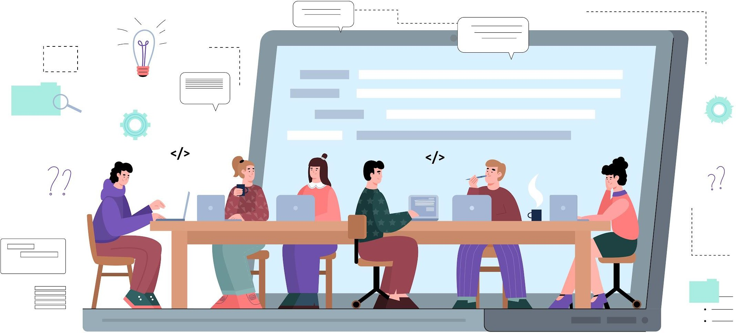

Oinarrizko Hezkuntzaren curriculuma zehaztu eta Euskal Autonomia Erkidegoan ezartzeko maiatzaren 30eko 77/2023 Dekretuan, hezkuntzaren planteamendua konpetentziala izatea bermatzen da, zortzi funtsezko konpetentziekin, irteera profilaren deskriptoreekin, konpetentzia espezifikoekin eta ebaluazio irizpideekin. Planteamendu konpetentzial hori Europako Kontseiluaren gomendioen ondorio da. Zehazki, ikaskuntza iraunkorrerako funtsezko konpetentziei buruzko gomendioak dira, eta ikasle guztiek eskola etapan garatu eta bizitzan zehar eduki behar dituzten trebetasunak identifikatzen dira.

Ikastetxeek planifikatzen dute zer ikasi behar duten ikasleek eta nola ikasi behar duten, metodologiari eta ebaluazioari lotuta dagozkion ondorioekin. Irakaskuntza-ikaskuntza prozesuko elementu guztien plangintza ikasleek barneratu behar dituzten konpetentzien arabera erabaki behar da. Hortaz, planifikatzen diren ikaskuntza jarduerek konpetentziekin zerikusia duten alderdi guztiak (ezagutzak, trebetasunak eta jarrerak) bildu eta garatu behar dituzte, eta hezkuntza indibidualizatuagoa eskaini, ikaskuntza erritmo pertsonalekin bat etorriz. Ikuspegi konpetentzial horren baitan, irakaskuntza-ikaskuntza prozesuek praktika eta esperientzia erraztea bilatzen da, ikaskuntza esanguratsu eta funtzionalago baten mesedetan.
Planteamendu horrekin, beraz, oinarrizko jakintza guztiak ikusmolde konpetentzialetik testuinguruan kokatzeko apustua egiten da, ikaskuntza esanguratsua lortzeko. Era berean, eduki berriak eta aldez aurreko ikaskuntza sendotua ahalik eta neurri handienean lotu behar dira. Ikaskuntzan, funtzionalitateak zera dakar, ezagutzak hainbat egoera eta testuingurutan aplikatzea. Ezagutzak baliagarriak dira ezagunak, hurbilekoak eta benetakoak diren arazoak ulertzeko eta irtenbideak emateko. Eta ikasleak horretaz ohartzen direnean, balioa aitortzen diote eta gehiago eta hobeto ikasten dute. Horregatik guztiagatik, ikaskuntza esanguratsua izatea lortzen da zeharkako proposamen funtzionaletara bideratzen den didaktika konpetentzial baten bitartez.

Programazio didaktikoek ikuspegi globalizatua eta diziplinartekoa dute, eta ikaskuntza konpetentziala zehaztuko dute hezkuntza etapa guztietan zehar modu orekatuan banatuz. Ikaskuntza egoerak testuinguruetara bideratuko dira. Halaber, aurretiko esperientzia eta landutakoaren funtzionalitatea nabarmenduko dira, eta ikasle bakoitzaren aldeei erantzungo zaie. Prozesua amaitzeko, ebaluazio konpetentzial hezitzailea, hezigarria eta jarraitua egiteko aukera ematen duten hainbat tresna behar dira.

Ikaskuntza esanguratsua izan dadin, ikasleek beren arrazoibideak eta ideiak aplikatu behar dituzte. Hartara, errepikatu, finkatu, sendotu eta buruz ikasteko jarduerak, besteak beste, une egokian kokatuko dira eta behar den dimentsioa izango dute ezagutza prozesuan. Xedea ikaskuntza esanguratsuagoa izan dadin laguntzea da beti.

Hautatzen diren metodologiek konpetentziak garatzeko lagungarriak izan behar dute. Aktiboak izan behar dute beti, protagonismoa eman behar diete eta ikaskuntza eta errealitatea lotu behar dituzte (adibidez, inguruko erronkekin, arazoekin edo benetako kasuekin, egunerokoan garatu eta konpon daitezkeenak izan daitezen). Eta ezingo litzateke hori guztia garatu ohiko ikaskuntza kooperatiboa baliatu gabe.

Ikasle bakoitzarentzat pertsonalizatutako hezkuntzarekin batera, hezkuntza sozializatua behar da, taldean lan egin dezaten eta gizartean elkarrekin bizi daitezen trebatzeko, elkarlaneko eta hobekuntzarako ekarpenetatik abiatuta. Indarguneak eta zailtasunak garaiz identifikatzen direnean, neurri eraginkorragoak jar daitezke martxan eta modu aproposean erantzun dakioke aniztasunari, inklusioaren planteamendutik.

3.6.2 Ikaskuntza konpetentziala sustatzen duten metodologia aktiboak ikuspegi hibridoarekin
Hona hemen irakaskuntza hibridoko testuinguru batean ikaskuntza konpetentziala sustatzeko metodologia egokienetako batzuk:

- Ikaskuntza kooperatiboa
Ikaskuntza kooperatiboaren ikuspegiarekin, ikasgela barruko jarduerak antolatu nahi dira ikaskuntzarako esperientzia sozial bihurtzeko. Ikasleek talde heterogeneoetan lan egiten dute: taldekide bakoitzak bere rola du, eta modu koordinatuan elkarri eragin eta lan egin behar dute helburuak erdiesteko. Beti dago azken helburu komuna, taldekide bakoitzak bere zereginak ondo gauzatzen baditu soilik lortuko dena.

Ikuspegi horren barruan, ikaskuntza ikasleen arteko informazio trukearen mende dago, eta ikasleak motibatuta daude beren ikaskuntza lortzeko eta besteen lorpenak areagotzeko. Ikasgelako egunerokoan hainbat osagai (justizia, askatasuna, bizikidetza, bakea...) agerian jarri eta ikusgai egitea estu eta ezinbestean lotuta dago ikasleek abilezia sozialak eta lankidetzarako abileziak garatzearekin. Gure egungo munduan, elkarren artean harremanak izatea eta elkarrekin lan egitea beharrezkoa da.

Ikaskuntza kooperatiboaren alde on nagusiak:

  - Oro har, ikasteko motibazioa areagotzen du, baita jarduerak egiteko motibazioa ere.
  - Inplikatu eta ekimena izateko jarrerak sustatzen ditu.
  - Ikasgelan egiten dena eta egiteko arrazoiak zer neurritan ulertzen diren areagotzen du.
  - Taldeko lana eta lan horren emaitzak sakonago egin eta hobetzen ditu.
  - Abilezia sozialak sustatzen ditu: interakzioa, errespetua, ulertzea, elkartasuna eta gatazkak konpontzea.

Ikaskuntza kooperatiboaren ezaugarri nagusietako bat da ezagutzak modu praktikoan aplikatzen direla. Jakintzagaiak sakon ulertzeko, ez da nahikoa oinarrizko jakintzak ulertzea: praktikan jarri behar dira benetako egoeretan. Tresna digital kooperatiboak informazioa bilatzeko erabil daitezke, baita prozesuak garatzeko eta amaierako produktuak komunikatzeko ere. Alde horretatik, teknologiak argi eta garbi errazten du ikaskuntza esanguratsua izateko metodologiarik onena garatzea.

- Indukziozko metodoak: erronketan oinarritutako ikaskuntza (PBL)
Indukziozko metodologiaren oinarria irakaslearen jarduna da, erronka espezifikoak aurkezten baitizkie ikasleei; esate baterako, interpretatu behar diren datu esperimentalak, konpondu beharreko kasu baten azterketa edo benetako munduko arazo konplexu bat. Inguruko errealitatearekin du konexioa, eta premia eta erronkak detektatzeko lanean parte hartu daiteke. Horrexek pizten du norbera inplikatzen den ikaskuntza prozesuak abiarazteko behar den motibazioa.

Erronka horiei heltzen zaienean, ikasleak jabetzen dira ezagutzak eta trebetasunak behar dituztela, eta kontzeptuak ulertu behar dituztela. Hala, ikasi egiten dute nola aurkitu eta erabaki beren kabuz zer ezagutza behar dituzten eta zer egiten jakin behar duten erronkari erantzuteko. Irakasleak argibideak, orientabideak edo laguntza eman diezazkieke ikasleei, beren kabuz ikas dezaten.

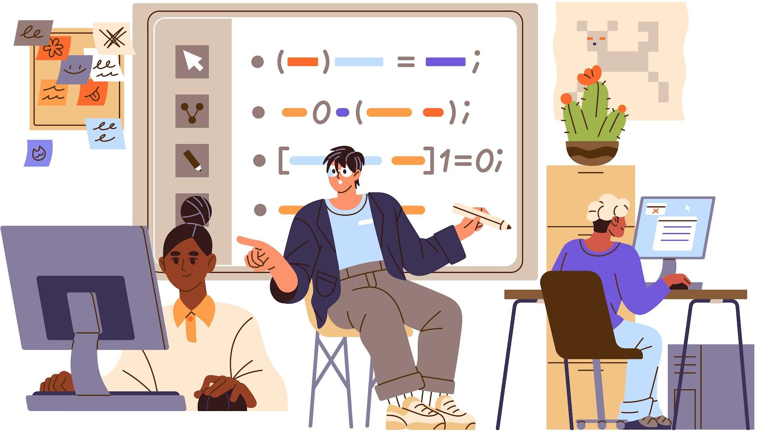

Metodologia tradizionaletan, rol aktiboa irakasleari zegokion. Ikasleak, berriz, hartzaileak ziren ikaskuntzari dagokionez. Horrenbestez, ez da ikasten autonomiaz ikasten, eta ez da egungo ikasle gehienentzat behar den motibazioa mantentzen. Indukziozko metodoek ikaskuntzari sakon heltzea sustatzen dute, konpetentziak trebatzen dituzte eta maila kognitibo handiko ikaskuntzak lortzen dituzte. Hain zuzen ere, lehen urratsa ikasleek beren ikaskuntza premiak autoebaluatzea izatea sustatzen du, planteatu den benetako arazoa konpontzeko moduan egoteko.

Ikasgelan, indukziozko hainbat metodologia erabil daitezke: ikerkuntzan oinarritutako metodoak, kasuen azterketaren araberako irakaskuntza, gidatutako aurkikuntza bidezko ikaskuntza, proiektuetan oinarritutako ikaskuntza, erronketan oinarritutako ikaskuntza eta ikaskuntza zerbitzua. Erronka handia da beti, arazoa ikasleen oraingo ezagutzez eta gaitasunez harago doalako. Haatik, irakasleak estrategia metakognitiboa baliatzen du ikasleentzat, eta prozesuan aktiboki parte hartzen du bideratzaile edo coach kognitibo gisa:

  - Zer dakigu arazoari buruz?
  - Zer jakin behar dugu arazoa hobeto definitzeko eta erantzun bat eraikitzeko?
  - Nola bilatu dezakegu behar dugun informazioa?
  - Zer egin behar dugu aurkitzen dugun informazioarekin?

Indukzio-dedukziozko metodologien oinarria ikasleen artean premia bat sortzea da. Ondoren, behar duen informazioa hainbat iturritan bilatzeko eskatzen zaio: liburuetan eta norbere materialetan, ikus-entzunezko baliabideetan, Interneten, eragile jakin batzuei egindako elkarrizketetan, irakaslearen zuzeneko azalpenetan, etab.
Orobat, metodologia horietan adierazten da amaierako produktuaren hasierako definizioa eta horren komunikazio-hedapena; lan kooperatiboaren antolaketa, produktua aurrera ateratzeko; jokoan jartzen diren curriculumeko edukiak; eta hura baloratuko duen ebaluazio konpetentziala.
Laneko ingurune hibridoetan, ikasleek ingurune digitala daukate ikertu eta sortzeko. Ingurune hori oso garrantzitsua da ikasleen ahalmenak garatzeko, baita konpetentzia digitala ere, ikaskuntzarako ingurune kontrolatu batean.
- STEAM ikaskuntza
STEAM ikaskuntza eredu bat da, eta, horren baitan, hainbat diziplina modu bateratu eta globalean irakasten dira: ingelesez, Science, Technology, Engineering, Arts and Mathematics.
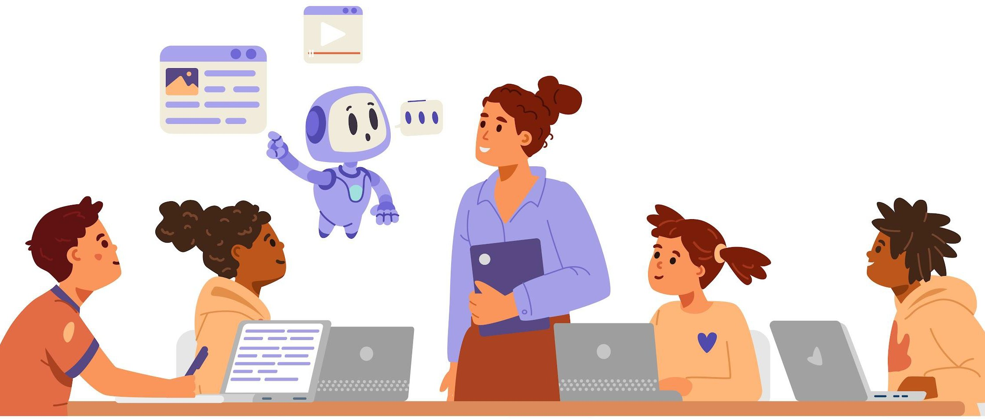
Hezkuntza irekia da, zientifiko eta teknologikoa, eta egungo gizartearen erronketara bideratua. Horrelakoa izan dadin, ikastetxeetan txertatzen diren metodologiek eta proiektuek diziplinarteko ikuspegia erabili behar dute eguneroko testuinguruak eta egoerak baliatzeko, behar diren tresna teknologiko guztiak erabilita: robotika, 3Dn inprimatzea, askotariko gailuak, etab. STEAM ikaskuntzan, pentsamendu matematikoa, metodo zientifikoa, ikerketaren dinamikak eta komunikazio linguistiko eta artistikoa txertatu nahi dira, amaierako produktua hedatzeko.

Curriculumaren arabera, STEAM ikaskuntzei dagokien konpetentzia honela planteatzen da: “Matematikarako konpetentziak eta zientzia, teknologia eta ingeniaritzarako konpetentziak (STEAM konpetentzia, ingelesezko sigletan) mundua ulertzea dakar berekin, metodo zientifikoak, pentsamendu eta irudikapen matematikoak, teknologia eta ingeniaritza-metodoak erabiliz ingurunea modu konprometituan, arduratsuan eta jasangarrian eraldatzeko.”.
Hona hemen STEAM proiektuak eginez lortzen diren konpetentzietako batzuk:

  - Ikasleen soft skills gaitasunak eta egiten jakitearen eta izaten jakitearen konpetentziako ardatzak sustatzen dira.
  - Arazoak konpontzeko prozesua sustatzen da.
  - Aztertzeko gaitasuna lantzen da.
  - Taldean lan egiten ikasten da.
  - Jakin-mina eta sormena garatzen dira.
  - Arazo bakar baten aurrean hainbat irtenbide bilatzea sustatzen da.
  - Zientzia eta teknologiarekiko interesa areagotzen da.
  - Emakumezkoen talentua eta STEAM bokazioak garatzea sustatzen da.
  - Loturak ezartzen dira metodologia aktibo ezagunenekin: erronketan oinarritutako ikaskuntza, ikaskuntza zerbitzua, gamifikazioa, maker kultura, etab.

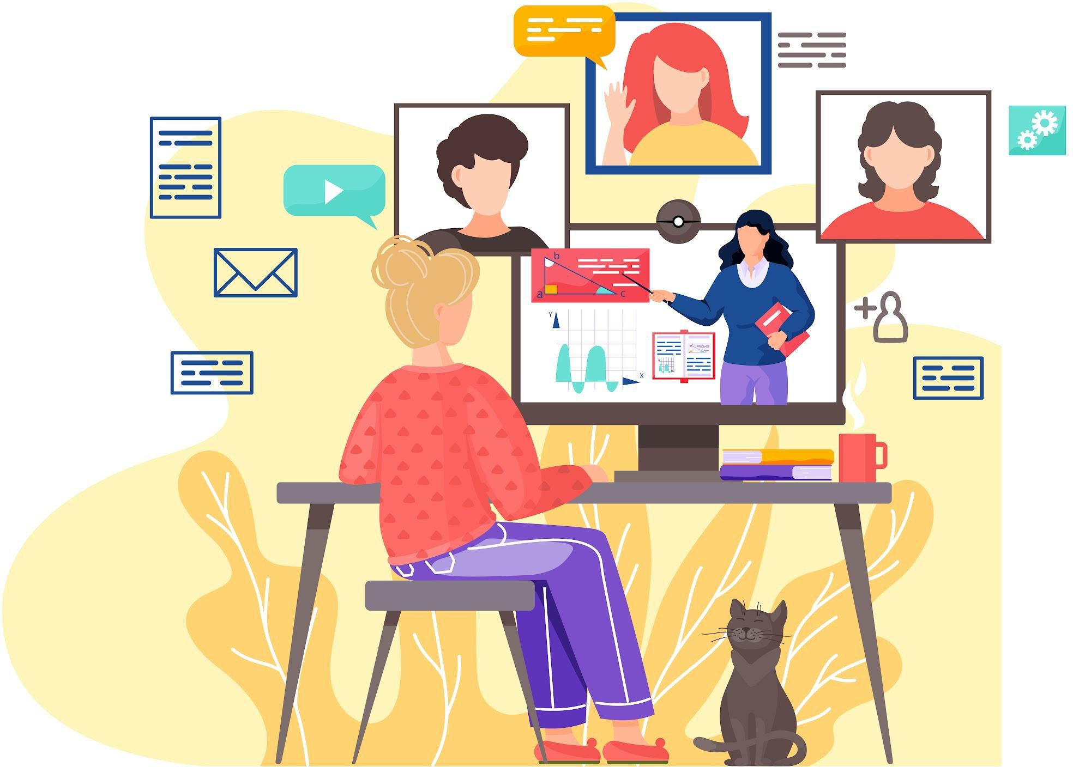

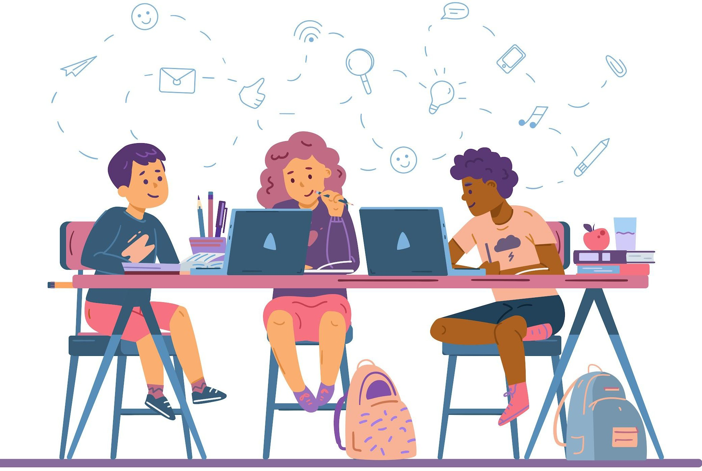
Teknologia ongi erabiltzeko gida

4.1 Eredu hibridoen abantailak

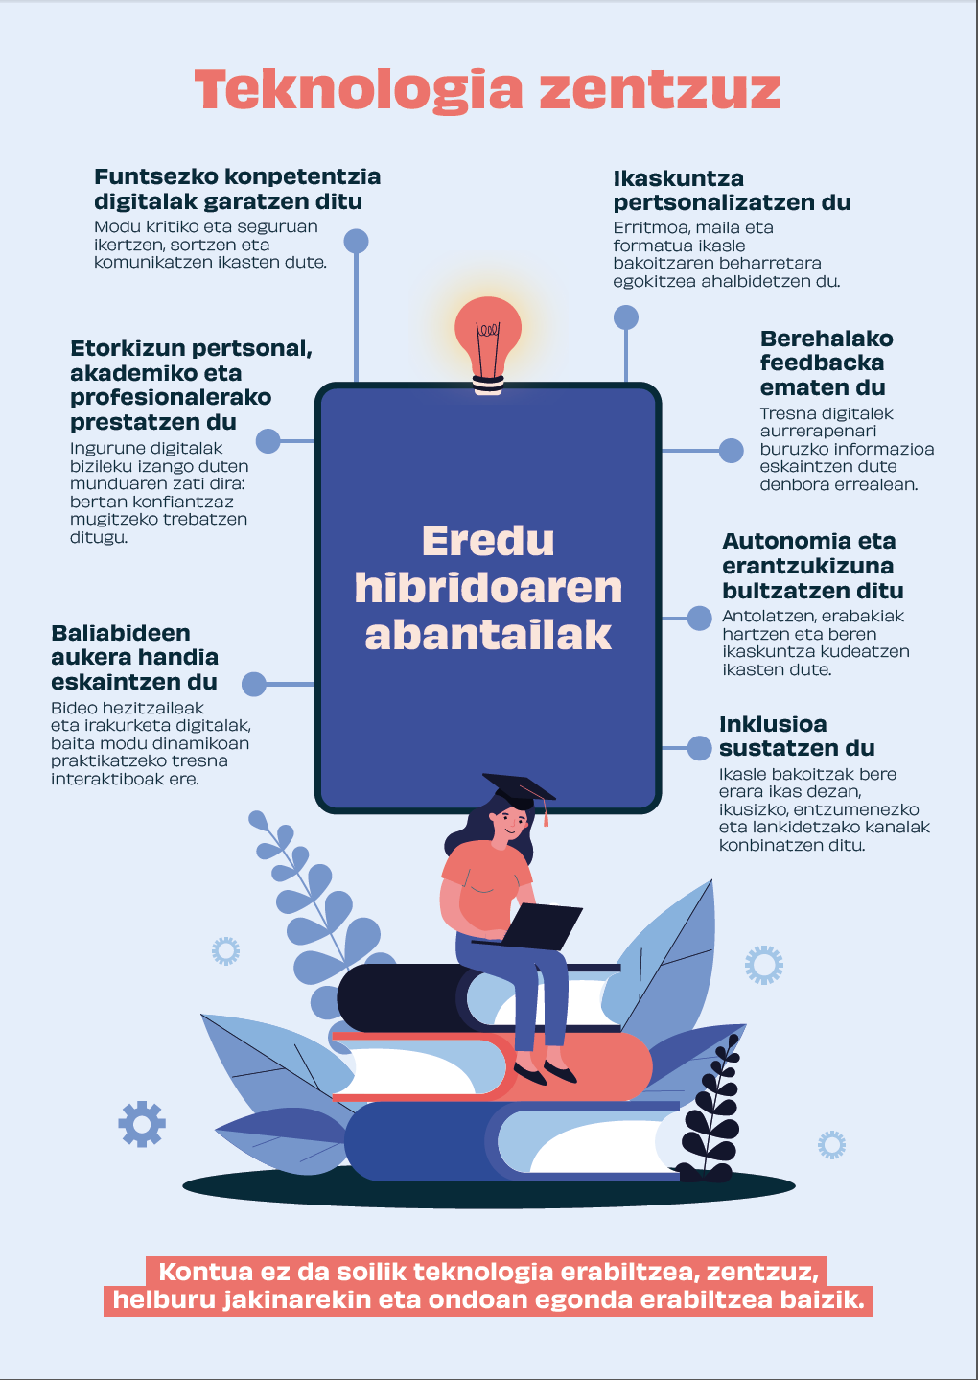
4.2 Familientzako gomendioak

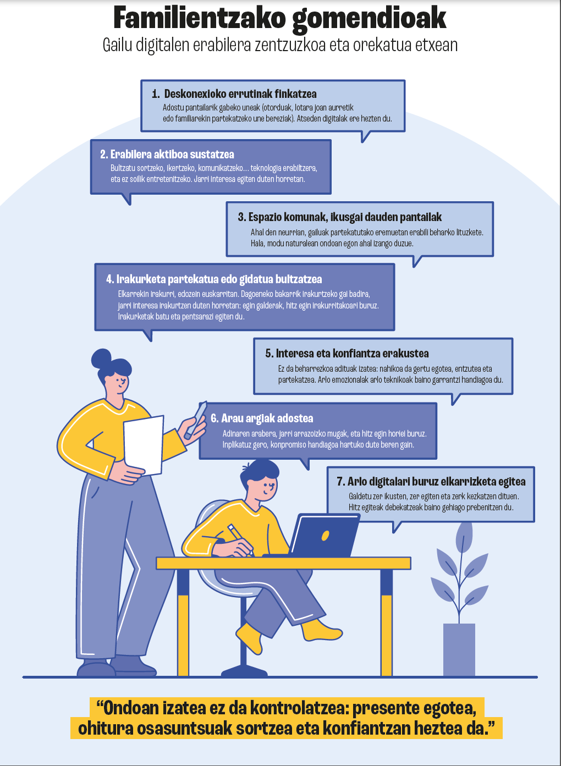
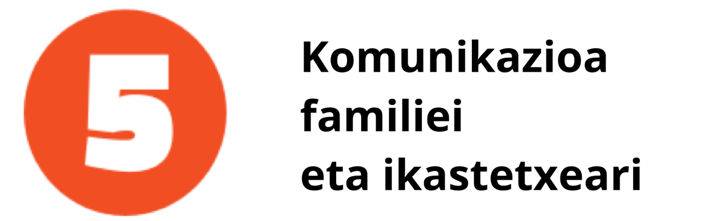
Komunikazioa familiei eta ikastetxeari


Familia agurgarriak:
Badakigu gaur egun hezkuntza asko aldatu dela. Gure seme-alabak teknologiaz inguratuta bizi dira eta ohikoa da egoera honek galderak, zalantzak, baita ezinegona ere sortzea.
Ona al da haientzat horrenbeste pantaila? Lehen bezalaxe ikasten al dute? Hobe al litzateke liburu inprimatuetara itzultzea?
Gure ikastetxean ere, egunero egiten dizkiogu galdera hauek geure buruari, gure lehentasuna ikasle bakoitzaren ongizatea baita. Modu orekatuan haztea eta beren ahalmen guztia garatzea nahi dugu.
Ez dugu sinesten digitalean modari jarraitzeko edo besterik gabe, hala behar lukeelako. Gure ustez, baliagarria da ikaskuntzaren zerbitzura dagoenean, lagungarria denean, gehigarria denean. Betiere irizpidez, neurriz, zentzuz erabiltzen bada.
Horregatik, gida hau prestatu dugu: familientzat pentsatutako materiala, gure ikasgeletan teknologiarekin lan egiteko dugun moduari buruzko informazioa eman dezazuen eta hori guztia parteka dezazuen.
Gida Grupo Edelvives argitaletxeko aditu pedagogikoen talde batekin lankidetzan prestatu da. Argitaltetxea ezaguna da hezkuntza materialen sorkuntzan egindako ibilbide luzeagatik eta berrikuntzaren alde egindako apustuagatik.
Espero dugu material honek lagunduko dizuela hobeto ulertzen nola lotzen ditugun papereko lanaren balioa eta tresna digital berritzaileenen potentziala. Emaitza baliagarria izango da, zuen seme-alabei hezkuntza integrala eskaintzeko, etorkizuneko erronkei arrakastaz aurre egin diezaieten.
Eskerrik asko, beste behin, gure alboan egoteagatik.
Zuen ondoan egongo gara.

Adeitasunez,
Zuzendaritza taldea

-----------------------------------------------------------------------------------------------------------------------------------------------------------
«Teknologiak ez du ikaskuntza ordezkatzen: lagundu, aberastu, eta hazten laguntzen dio».
-----------------------------------------------------------------------------------------------------------------------------------------------------------

Proiektuaren aurkezpena (PowerPoint)

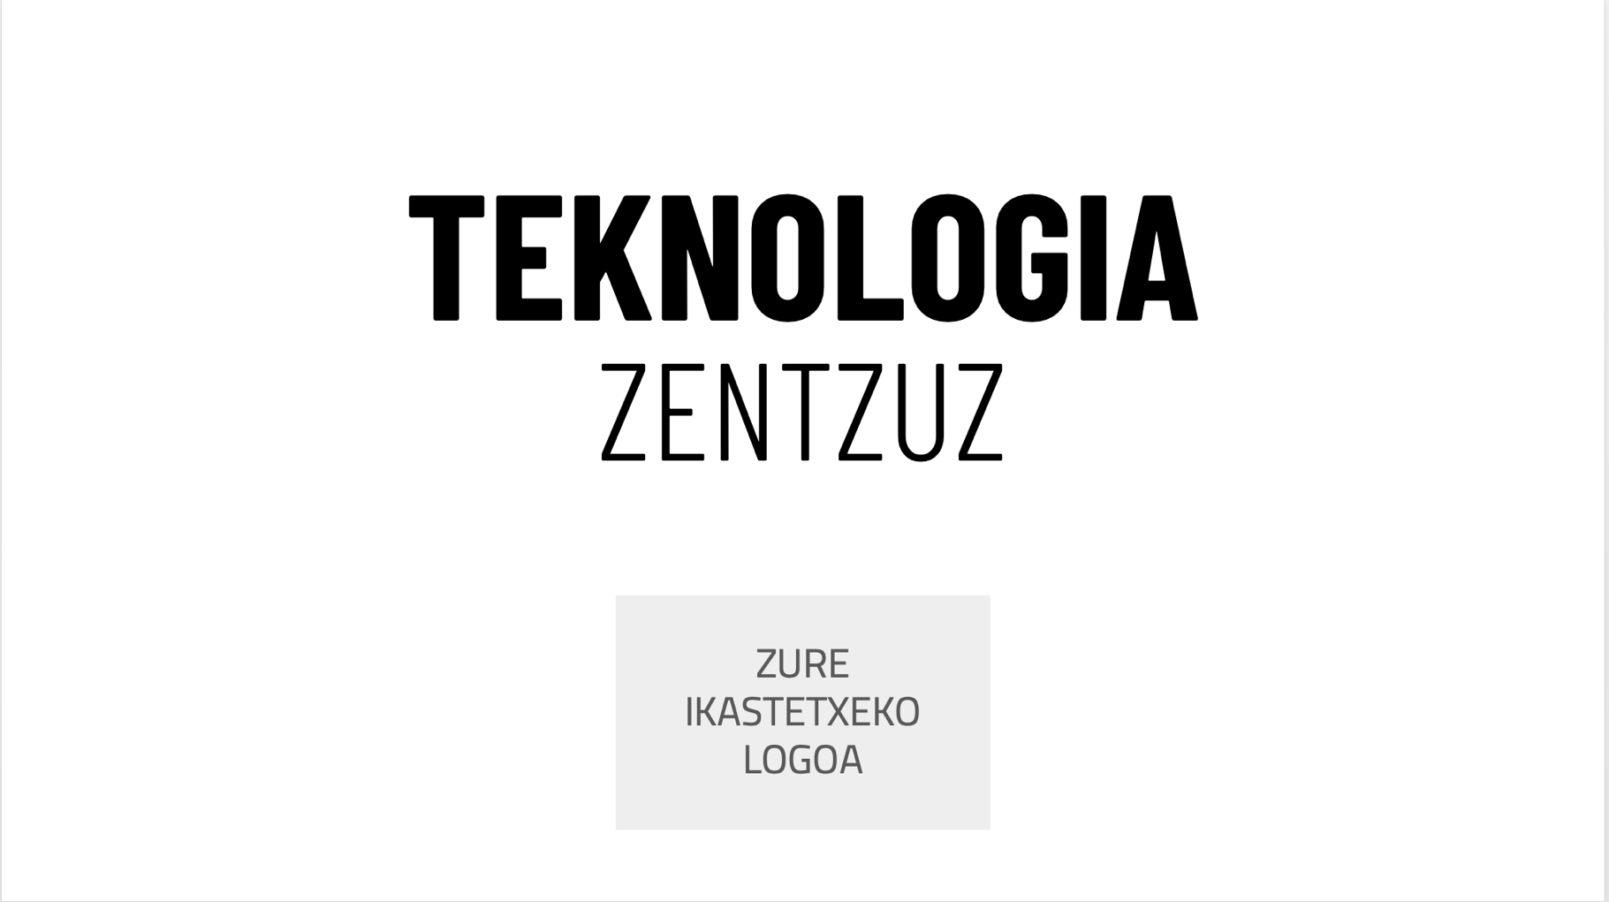


Eranskinak
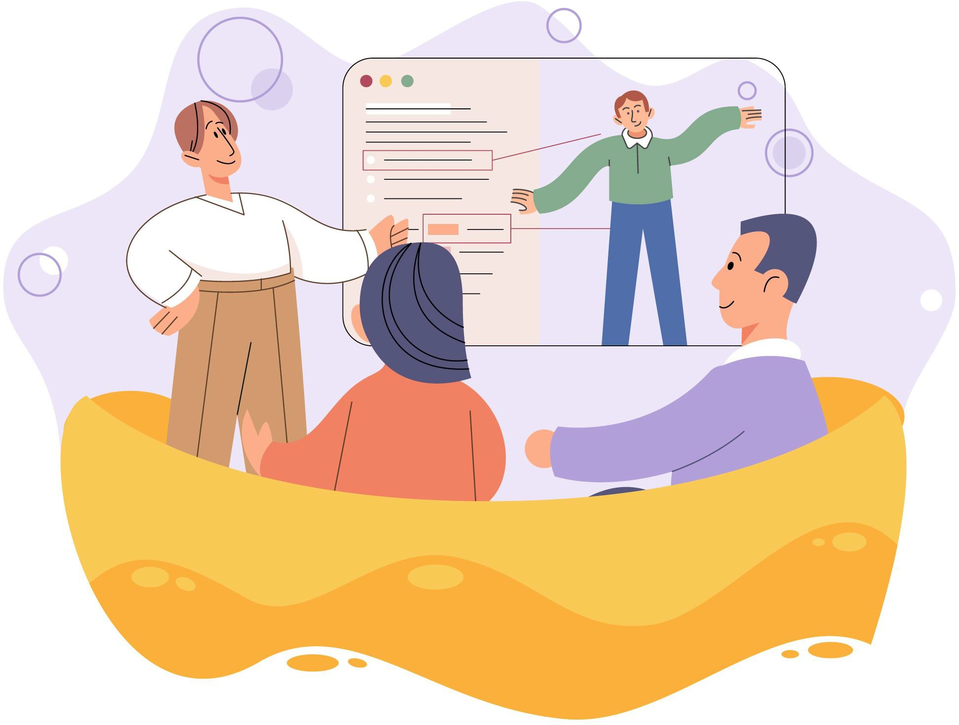

Familiek ere trebakuntza behar dute

Up!family - Universidad de Padres

Ikastetxea eta etxea lotzen dituen trebakuntza
Zure onlineko campusa webinarrekin, tailerrekin eta bidelaguntzarekin, egunero eta 24 orduz.
Zure hezkuntza komunitateko familiek baliabide praktikoak izateko eta adituekin hitz egiteko sortu den espazioa.

Mugarik gabeko trebakuntza
- Maila guztietara sartzeko aukera dago, mugarik gabe
- Eduki eguneratuak eta profesionalek diseinatutakoak

Neurrira egindako zerbait behar duzu?
Ikastaro pertsonalizatuak egiten ditugu, zure premien arabera:
- Gai espezifikoak
- Erritmo malgua
- Formatu egokituak

Kontatu zure ideia eta errealitate bihurtuko dugu!
Eskaintza berezia

Familiei azaldu nahi diezu zer den hezkuntza hibridoa, nola funtzionatzen duen eta zer alde on dituen?

% 25eko deskontua eskaintzen dizugu hezkuntza hibridoari buruzko ikastaroetan, 6 hilabetez.

Idatzi DMAHD25S kodea “Kupoi kodea” eremuan, eta sakatu “Aplikatu kupoia”.
Egiaztatu deskontua egin dela eta sakatu “Amaitu erosketa”.

